VALORIZANDO A VIDA

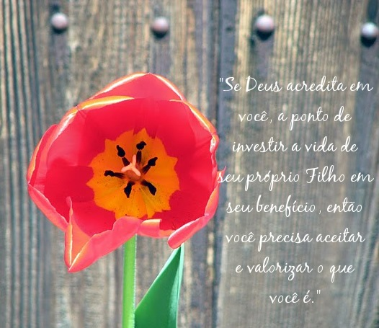

“**O ladrão vem apenas para roubar, matar e destruir; eu vim para que tenham vida e a tenham plenamente.**” João 10:10.

Amados, quando nos referimos à vida que Jesus veio nos dar não estamos simplesmente dizendo que o fato de estarmos vivos e respirando temos vida. O Senhor quer que todos tenham vida: as crianças recém-nascidas, as que estão no ventre de sua mãe, aqueles que estão doentes e enfermos com doenças incuráveis e crônicas e os idosos que estão no entardecer da vida. Onde há respiração há vida e Deus ali está presente!

Contudo, Deus não nos quer somente respirando, mas sim que a nossa respiração – como sinônimo de existência e de vida terrena – tenha qualidade, sabor e sentido. Por isso o Senhor Deus quer dar plenitude à vida de cada um de nós! E o primeiro passo para assumir a plenitude da vida é deixarmos que a nossa vida esteja em Deus e Ele esteja na nossa vida e que Ele seja a razão e o sentido do nosso viver.

Dar plenitude à nossa vida significa aproveitar bem o tempo que nós temos. E aqui o “tempo” não importa a quantidade, se viveremos aqui na Terra alguns minutos, algumas horas, dias ou se viveremos cem ou mais do que cem anos. O importante é que o tempo em que vivemos seja vivido com qualidade. Não é menos a vida de uma criança recém-nascida que morre ou, por alguma causa, não pode viver muito tempo; ou a de um jovem ou uma criança que morre por qualquer circunstância. A vida dessas pessoas não vale menos do que a de alguém que vive setenta, oitenta, noventa ou cem anos.

Toda vida é vida e merece ser respeitada e valorizada! Toda vida merece ser protegida! Aquele que é o inimigo de Deus veio para roubar, destruir e para aniquilar o sentido da nossa vida, veio para tirar o sabor da nossa vida.

Jesus não quer que percamos o sabor de viver, o gosto pela vida. Deus não quer que a nossa vida seja amarga, tenha somente o féu da amargura. Mesmo em meio às tribulações, às dificuldades, às tristezas e aos desafios impostos pela vida, o Senhor quer dar sentido à nossa existência!

**Que hoje possamos nos abrir para essa graça de Deus e, ao recebermos a Sua Palavra,  possamos valorizar, cada vez mais, a nossa vida e a dos nossos irmãos.**

**Deus Pai não quer ninguém vivendo pela metade, Ele quer que nossa vida seja plena, seja ela com saúde seja ela com doença; seja ela com menos ou com mais sofrimentos. O importante é que plenifiquemos a partir do dom maior, que é a graça de Deus, o sentido da nossa existência!**